2024年大学试题(计算机科学)-程序设计教程历年考试高频考点试题附带答案

（图片大小可自由调整）

第1卷

一.参考题库(共25题)
1.下面的声明中哪一些是定义性声明？这些定义性声明的非定义性声明是什么？ 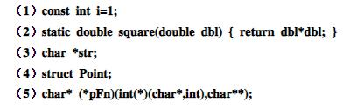

2.下面哪一些是合法的C++字面常量，它们的类型是什么？ 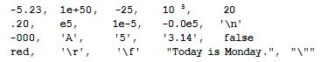

3.什么是软件？软件是如何分类的？

4.在C++中，protected类成员访问控制有什么作用？

5.如何定义两个类A和B（B是A的派生类），使得在程序中能够创建一个与指针变量p（类型为A *）所指向的对象是同类的对象？

6.为什么要对操作符进行重载？是否所有的操作符都可以重载？

7.用循环实现错误！未找到引用源。中的辗转相除法计算最大公约数。

8.写一个函数map，它有三个参数。第一个参数是一个一维double型数组，第二个参数为数组元素个数，第三个参数是一个函数指针，它指向带有一个double型参数、返回值类型为double的函数。函数map的功能是把数组的每个元素替换成：用它原来的值（作为参数）调用第三个参数所指向的函数得到的值。

9.简述程序设计的步骤。

10.C++提供了哪些基本数据类型？检查你的计算机上各种类型数据所占内存空间的大小（字节数）。

11.编写一个程序，从键盘输入一批学生的成绩信息，每个学生的成绩信息包括：学号、姓名以及8门课的成绩。然后按照平均成绩由高到低顺序输出学生的学号、姓名以及平均成绩。

12.把在链表中删除一个结点的操作写成一个函数： 其中，h为表头指针，a用于存放删除的结点的值，pos（>0）表示删除结点的位置。操作成功返回true，否则返回false。

13.操作符的优先级和结合性分别是指的什么？

14.编写一个程序，求所有这样的三位数，它们等于它们的各位数字的立方和。例如：153＝13＋33＋53

15.写出下面程序的运行结果：
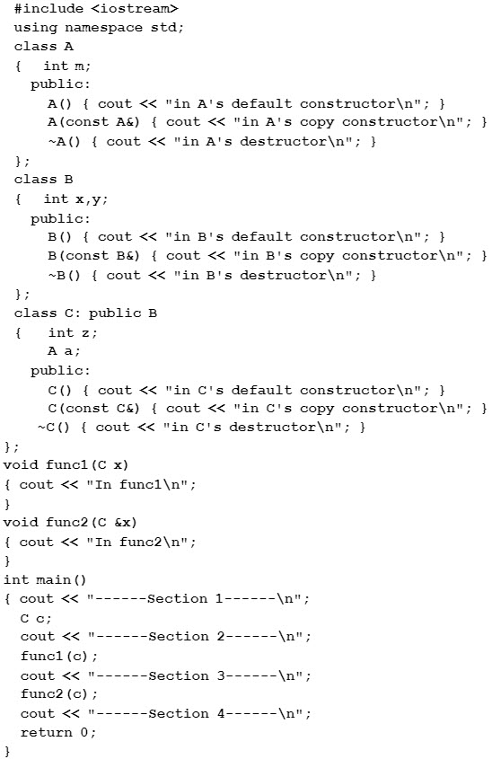

16.什么是虚拟机？

17.编写一个程序，计算一个矩阵的鞍点。矩阵的鞍点是指矩阵中的一个位置，该位置上的元素在其所在的行上最大、列上最小。（一个矩阵也可能没有鞍点。）

18.表达式中的类型转换规则是什么？下面的表达式计算时如何进行操作数类型转换？ 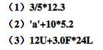

19.下面的函数定义为什么是正确的？在函数f中如何区分（使用）它们？ 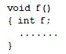

20.编写一个程序，从键盘输入一个字符串，分别统计其中的大写字母、小写字母以及数字的个数。

21.简述寄存器、内存以及外存的区别。

22.C++的单词分成哪些种类？

23.写出下列条件的C++表达式 （1）i能被j整除。 （2）ch为字母字符。 （3）m为偶数。 （4）n是小于100的奇数。 （5）a、b、c构成三角形的三条边。

24.编写一个函数int squeeze（char s1[]， const char s2[]），它从字符串s1中删除所有在s2里出现的字符，函数返回删除的字符个数。

25.简述变量的生存期和标识符的作用域。

第2卷

一.参考题库(共25题)
1.简述程序设计范型。

2.编写一个程序，分别按正向和逆向输出小写字母a～z。

3.实现下面的数组元素交换位置函数： 该函数能够把数组a的前m个元素与后n个元素交换位置，即， 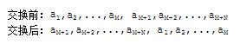 要求：除数组a外，不得引入其它数组。

4.编写一个程序，计算圆周率。可利用公式： 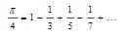 直到最后一项的绝对值小于10-8。

5.下面的交换函数正确吗？ 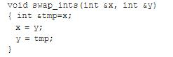

6.如何理解变量？变量定义和声明的作用是什么？

7.假设有三个重载的函数： 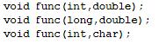 对下面的函数调用，指出它们分别调用了哪一个重载函数；如果有歧义，指出导致歧义的重载函数定义。 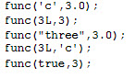

8.写出计算Ackermann函数Ack(m,n)值的递归函数。Ack(m,n)定义如下(m≥0,n≥0)： 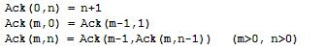

9.操作符重载的形式有哪两种形式？这两种形式有什么区别？

10.编写一个程序，输入一个字符串（以字符#结束），对其中的“>=”进行计数。

11.编写一个程序，将华氏温度转换为摄氏温度。转换公式为： 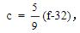其中，c为摄氏温度，f为华氏温度。

12.分别写出计算Hermit多项式Hn(x)值的迭代和递归函数。Hn(x)定义如下： 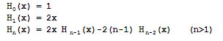

13.利用操作符重载给出一个完整的复数类的定义。

14.将下列公式表示成C++的表达式：
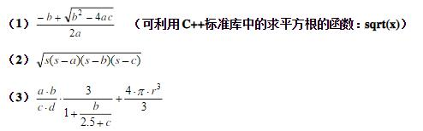

15.不引进第三个变量，如何交换两个整型变量的值？

16.编写一个函数int_to_str（int n， char str[]），把一个int型数（由参数n表示）转换成一个字符串（放在str中）。

17.将下面的for循环重写为等价的while循环。 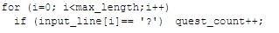

18.编写一个程序，求a和b的最大公约数。

19.从键盘输入某个星期每一天的最高和最低温度，然后计算该星期的平均最低和平均最高温度并输出之。

20.低级语言与高级语言的不同之处是什么？

21.定义一个不受计算机字长限制的整数类INT，要求INT与INT以及INT与C++基本数据类型int之间能进行＋、－、×、÷和＝运算，并且能通过cout输出INT类型的值。

22.在你的计算机上运行下面的程序： 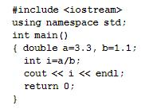 结果与你预期的是否相符？如果不符，请解释它的原因。

23.简述冯•诺依曼计算机的工作模型。

24.举例说明把int类型转成float类型可能会丢失精度。

25.下面哪一些是合法的C++标识符？ extern，_book，Car，car_1，ca1r，1car，friend，car1_Car，Car_Type，No.1，123

第3卷

一.参考题库(共25题)
1.定义一个多项式类Polynomial，其实例为多项式：a0+a1x+a2x2+...+anxn，该类具有如下的接口： 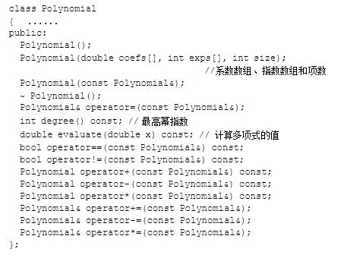

2.编写一个函数find_replace_str，其原型如下： 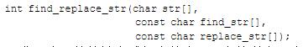 要求：该函数能够完成把字符串str中的所有子串find_str都替换成字符串replace_str，返回值为替换的次数。

3.在多继承中，什么情况下会出现二义性？怎样消除二义性？

4.编程实现：在一个由N×N（N为大于1的奇数）个方格组成的方阵中，填入1、2、3、...、N2各个数，使得每一行、每一列以及两个对角线上数的和均相等（奇数幻方问题）。例如，下面是一个3×3的幻方： 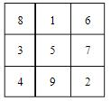 （提示：把1填在第一行最中间的格子中，然后按下面的方法依次来填其它的数：如果当前格子是方阵中最右上角的格子，则把下一个数填在下一行的同一列格子中；否则，如果当前格子在第一行上，则把下一个数填在下一列的最后一行格子中；否则，如果当前格子在最后一列上，则把下一个数填在上一行的第一列格子中；否则，如果当前格子的右上角格子里没有数，则在其中填入下一个数，否则把下一个数填在下一行的同一列格子中。）

5.根据下图写一个函数：int path（int n）；
以上内容仅为本文档的试下载部分，为可阅读页数的一半内容。如要下载或阅读全文，请访问：https://d.book118.com/646053113131010040

